**Zadanie 01 Życie na krawędzi**

**Bartosz Dudek**

1. Wejściowy obrazek

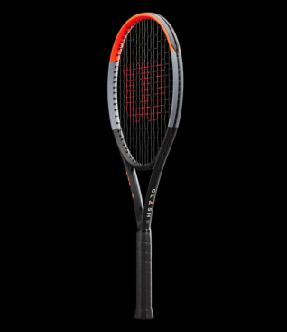

1. Konwersja do skali szarości:

* padding 0, stride 1 - dostaniemy ten sam rozmiar wyjściowego obrazka
* dobranie wag
* zdefiniowanie warstwy konwolucji 

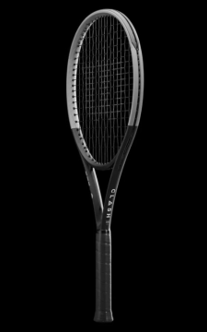

1. Zastosowałem max-pooling, który wyciąga największą wartość jest to dobre przy ekstrakcji cech lub wykrywaniu krawędzi.



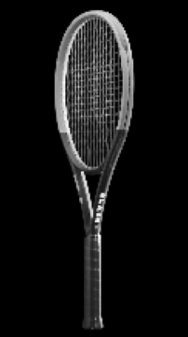

1. Dla n równego 3 rozmycie wydaje się być estetyczne.



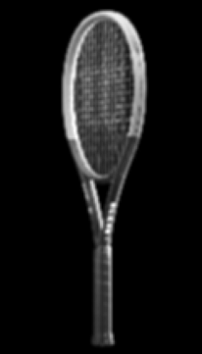

1. Gradienty horyzontalne i wertykalne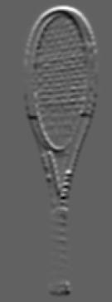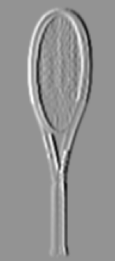

obliczone moc i kierunek gradientu



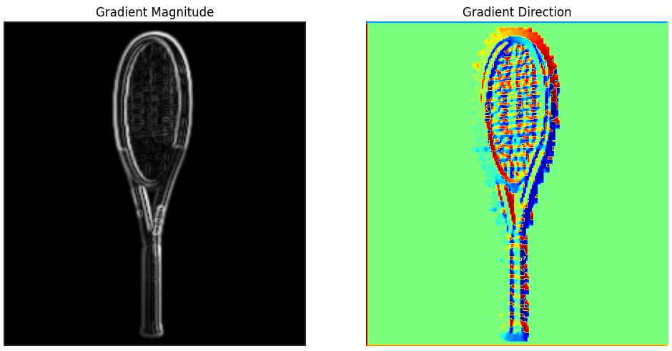

1. Non-maximum suppression używając id-else w Pythonie

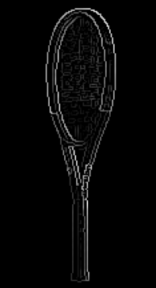

1. Odfiltrowanie niewielkich gradientów

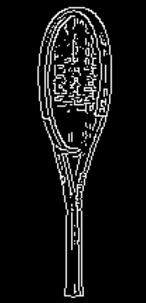

Ze względu na odbiegnięcie od oryginalnej metody możemy stracić część subtelności obrazka. W przypadku bardziej złożonych obrazów dostaniemy gorsze wyniki.

1. Scalenie z oryginałem

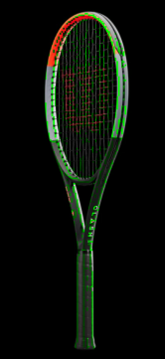

Krawędzie wydają się pasować całkiem dobrze.

1. Sprawdzenie jak radzi sobie rozwiązanie z biblioteki cv2

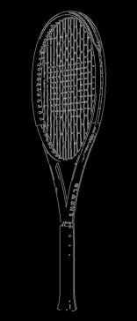

Przy dobrze dobranych thresholdach wynik jest bardzo wysokiej jakości.